Statut České olympijské akademie

Preambule
Česká olympijská akademie (dále jen „ČOA“) je spolu se Slovenskou olympijskou akademií nástupnickou organizací Československé olympijské akademie, která byla založena roku 1987.

Článek 1

Základní ustanovení
1/ ČOA je ustavena podle Stanov Českého olympijského výboru (dále jen „ČOV“) jako jeho samostatná složka bez právní osobnosti.
2/ ČOA je v duchu zásad Mezinárodní olympijské akademie (dále jen „MOA“) vědeckým, studijním, informačním a propagačním centrem olympijského hnutí v České republice.
3/ ČOA působí v sídle ČOV.

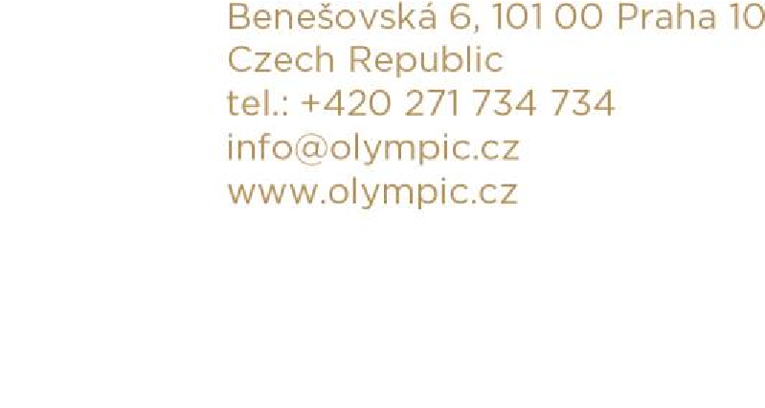

Článek 2

Poslání a cíle ČOA
1/ ČOA ve své činnosti vychází z poslání a úlohy ČOV a aktivně napomáhá ČOV při plnění jeho úkolů a cílů, a to zejména:
a/ propagací olympijských ideálů, principů a hodnot,
b/ vytvářením systému spolupráce s českými vědeckými a pedagogickými institucemi a rozšiřováním a prohlubováním vědecké a studijní práce zejména v oblastech olympismu, vědy a výzkumu ve sportu a vědecko-metodického informačního systému, c/ prohlubováním informovanosti o olympijské problematice.
2/ ČOA spolupracuje s MOA a s dalšími národním olympijskými akademiemi (dále jen „NOA“), a to zejména:
a/ rozpracovává programy MOA,

b/ zajišťuje účast na zasedáních a dalších akcích MOA a NOA, odpovídá za výběr a přípravu účastníků a pečuje o jejich další odborný růst.
3/ K zajištění svého poslání a k dosažení stanovených cílů ČOA:
a/ spolupracuje s orgány a složkami ČOV;
b/ spolupracuje s Olympijským studijním a informačním centrem, využívá jeho archív, knihovnu a jeho spolupráci s obdobnými pracovišti v zahraničí, zvláště s Olympijským studijním centrem Mezinárodního olympijského výboru (dále jen „MOV“) v Lausanne, s českými historickými ústavy apod.
c/ spolupracuje se sdělovacími prostředky v souladu s mediální strategií ČOV;
d/ spolupodílí se na vydávání publikací o olympismu, tvorbě a propagaci olympijských filmů, organizování výstav s olympijskou tematikou apod.;
e/ spolupracuje s oddělením Národního muzea ve věcech olympijské problematiky mimo jiné při získávání olympijských materiálů;
f/ zpracovává a rozšiřuje informační a propagační materiály o olympismu;
g/ v gesci ČOV pořádá národní a mezinárodní setkání, odborné semináře, konference, sympozia, přednášky, besedy apod.

Článek 3

Členství v ČOA
1/ Členem ČOA se může stát svéprávná osoba, která uznává Stanovy ČOV a Statut ČOA a respektuje ideály olympijského hnutí obsažené v Olympijské chartě. Členstvím v ČOA vznikají práva a povinnosti člena výhradně v rámci ČOA, nestanoví-li tento Statut ČOA jinak.
2/ Členství vzniká přijetím za člena, a to rozhodnutím Rady ČOA.
3/ Členství v ČOA je pravidelně obnovováno každé čtyři roky vymezenými volebními Plény ČOV.
4/ Členství v ČOA zaniká
- z vlastního rozhodnutí člena,
- vyloučením z rozhodnutí Rady ČOA,
- neobnovením členství Radou ČOA,
- úmrtím.
5/ Všichni členové ČOA tvoří Plénum ČOA a podílejí se na činnosti ČOA.

Článek 4

Orgány ČOA
1. Orgány ČOA jsou:
- Plénum ČOA,
- Rada ČOA,
- Předsednictvo Rady ČOA.
Článek 5
Rada ČOA
1/ | Rada ČOA je výkonným orgánem ČOA, má 11 členů a tvoří ji:  a/ předseda Rady ČOA,  b/ 8 členů, včetně 2 místopředsedů,  c/ místopředseda ČOV pro olympismus a vzdělávání,  d/ zástupce Českého výboru Pierre de Coubertina.  Předsedu a 8 členů Rady ČOA jmenuje Výkonný výbor ČOV
2/ | Rada ČOA dle čl. VI. odst. 3 Stanov ČOV volí 2 své členy do Pléna ČOV jako zástupce ČOA. Předseda Rady ČOA, jako jeden ze dvou členů Pléna ČOV, může být současně zástupcem ČOA ve VV ČOV.
3/ | Funkční období členů Rady ČOA trvá čtyři roky a je vymezeno volebními Plény ČOV. V případě zvolení do funkce v průběhu čtyřletého volebního období, končí mandát rovněž volebním Plénem ČOV.
4/ | Radu svolává předseda Rady ČOA minimálně čtyřikrát do roka. Radu ČOA musí svolat také v případě, požádá-li o to alespoň třetina členů Rady ČOA, a to nejméně do jednoho měsíce od doručení písemné žádosti o její svolání.
5/ | Rada ČOA řídí a koordinuje činnost ČOA, připravuje plán práce a návrh rozpočtu, informuje o činnosti a hospodaření.
6/ | Usnesení jsou schvalována za účasti nejméně nadpoloviční většiny členů Rady ČOA.  Usnesení je přijato, hlasuje-li pro něj více než polovina přítomných.  Článek 6  Předsednictvo Rady ČOA
1/ | Členy předsednictva Rady ČOA jsou:
a/ předseda Rady ČOA
b/ dva místopředsedové Rady ČOA
2/ Předsednictvo Rady ČOA:
a/ organizuje činnost ČOA mezi zasedáními Rady ČOA,
b/ připravuje návrhy programu zasedání Rady ČOA,
c/ projednává a zajišťuje průběžné úkoly.
Činnost předsednictva schvaluje Rada ČOA.

Článek 7
Administrativní a ekonomické zabezpečení práce ČOA
1/ Organizační a administrativní činnost ČOA zabezpečuje sekretariát ČOV.
2/ Činnost ČOA je ekonomicky zabezpečována z rozpočtu ČOV.

Článek 8

Závěrečná ustanovení
1/ ČOA má svůj vlastní emblém, jehož formu a způsob užití schvaluje VV ČOV.
2/ Statut ČOA, jeho změny a doplňky schvaluje VV ČOV.
3/ Tento statut nabývá účinnosti dnem schválení VV ČOV 6. 12. 2022 a tímto dnem zaniká platnost a účinnost Statutu ČOA schváleného dne 19. 6. 2018.
Jiří Kejval Petr Graclík
Předseda ČOV Generální sekretář ČOV

